## 第二节　长江经济带发展战略



“共抓大保护，不搞大开发”，长江经济带的发展基调从开始就非常明确。推动建立地区间、上下游间的生态补偿机制，加快形成区域协调发展新机制，为以后的全国生态建设提供经验。据此回答1～2题。

1．符合长江经济带发展基本思路的是(　　)

A．鼓励新一轮的大干快上

B．协调城乡的空间发展

C．促进上、中、下游地区的平衡

D．生态优先、绿色发展

2．按照“谁受益谁补偿”的原则，为有效保护生态环境，长江经济带在探索横向生态补偿机制的过程中，下列措施设计合理的是(　　)

①建立负面清单管理制度　②加强环境污染联防联控　③建立长江生态保护补偿机制　④加快交通基础设施互联互通

A．①②③ B．②③④ C．①②④ D．①③④

习近平总书记于2016年1月5日在重庆召开推动长江经济带发展座谈会，强调当前和今后相当长一个时期，要把修复长江生态环境摆在压倒性位置，共抓大保护、不搞大发展。他强调，推动长江经济带发展必须从中华民族长远利益考虑，走生态优先、绿色发展之路，使绿水青山产生巨大生态效益、经济效益、社会效益，使母亲河永葆生机活力。读“长江经济带略图”，完成3～5题。

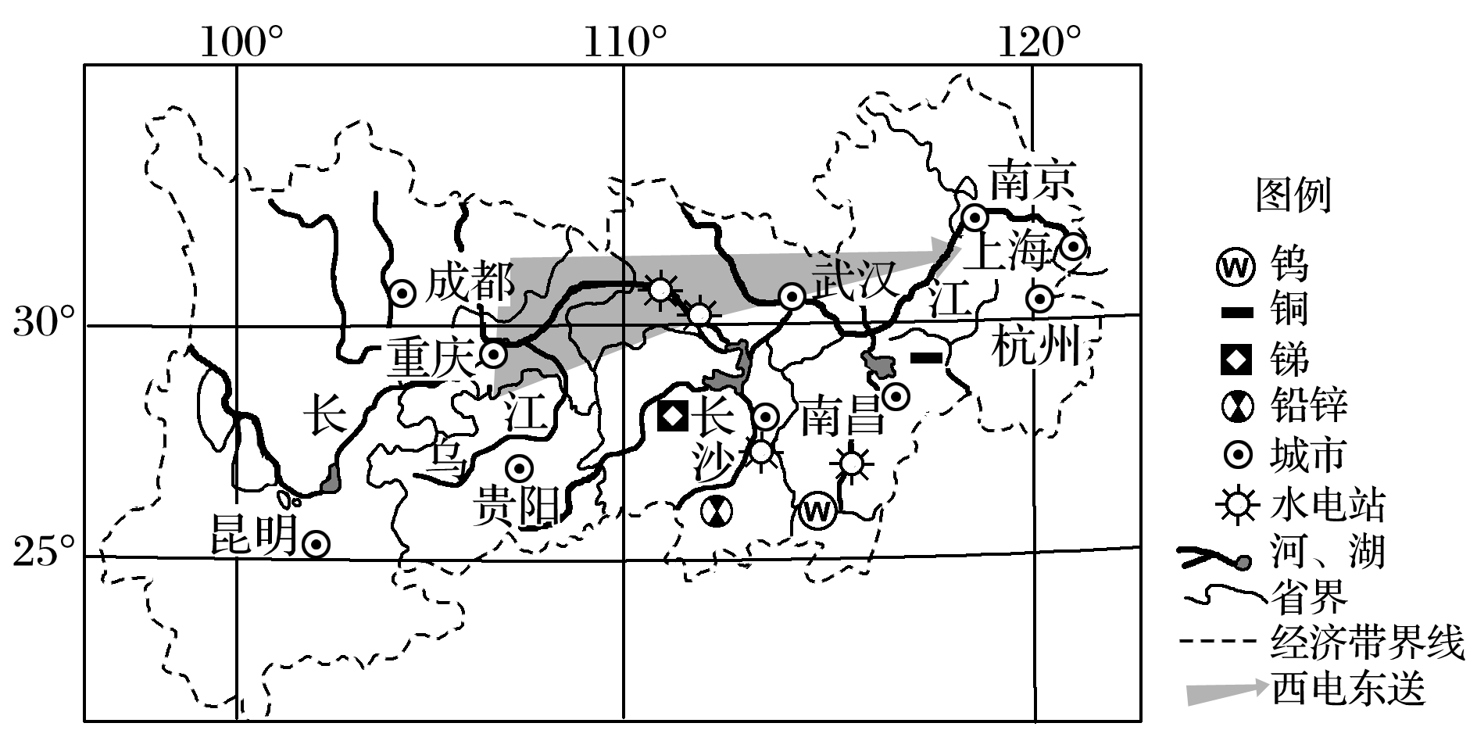

3．与沿海地区及其他经济带相比，长江经济带的优势是(　　)

A．拥有我国最广阔的腹地和发展空间

B．交通最便捷

C．经济基础最好

D．改革开放最早

4．下列不属于长江经济带的生态环境问题的是(　　)

A．生物多样性减少 B．沙尘暴

C．水体污染 D．酸雨

5．下列措施有利于修复长江生态环境的是(　　)

①长江防护林体系建设　②整治航道　③通关和检验检疫一体化　④控制和治理沿江水污染　⑤大力发展水产养殖业

A．①②③④ B．①③④⑤

C．②③④⑤ D．①②④⑤

珠江三角洲地区属于我国优化开发区域。2017年粤港澳大湾区建设上升为国家战略。一般而言，湾区经济发展主要经历港口经济、工业经济、服务经济、创新经济四个阶段。下图为“粤港澳大湾区城市群示意图”。据此回答6～7题。

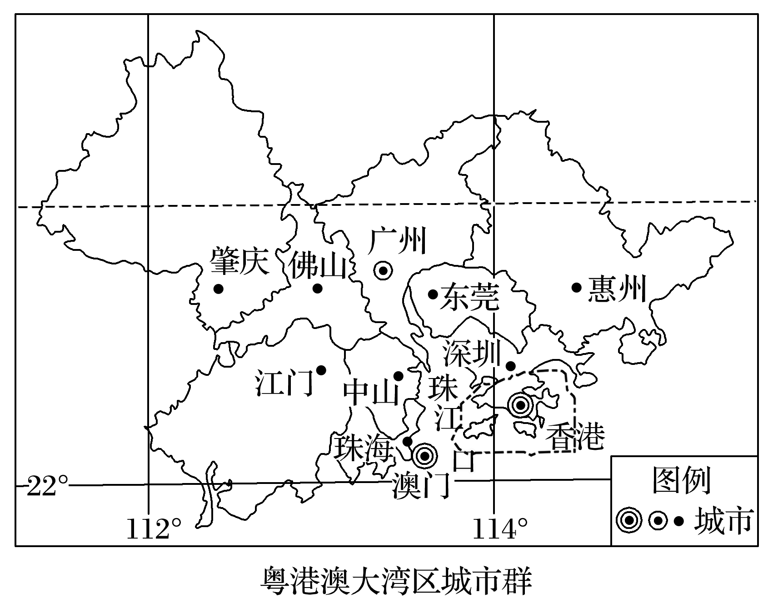

6．目前广州、深圳应当(　　)

A．强化港口建设，重点发展转口贸易

B．提升创新型产业在经济结构中的比重

C．重点发展造船、汽车等基础工业

D．以香港为标准打造国际金融中心

7．在粤港澳大湾区中，以“山水城市”和“二线城市”为定位的惠州发展的主要优势条件是(　　)

①水源和农产品丰富　②基础设施完善　③高科技产业发达　④生态环境优美

A．①② B．①③ C．①④ D．②④

8．读“长江流域示意图”和“长江经济带示意图”，回答下列各题。

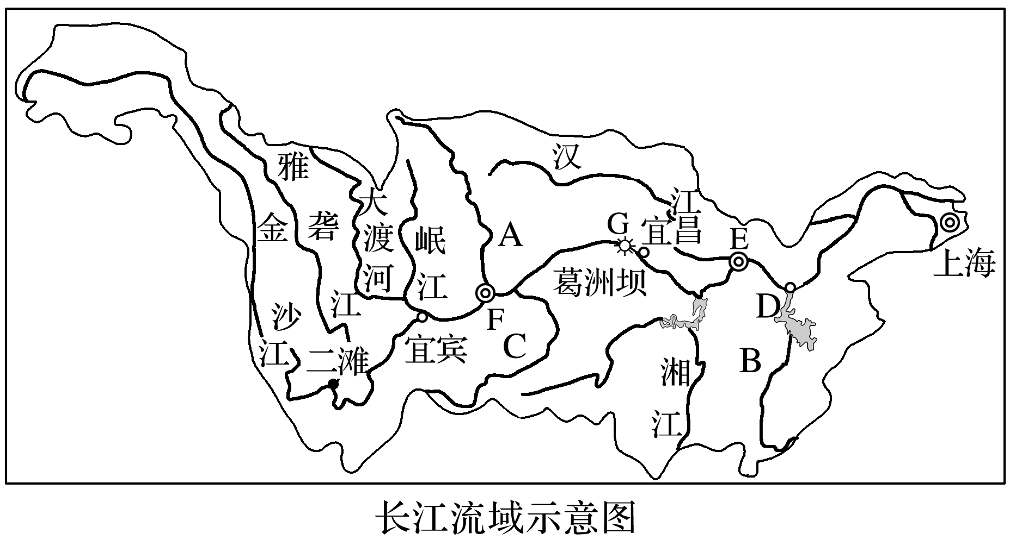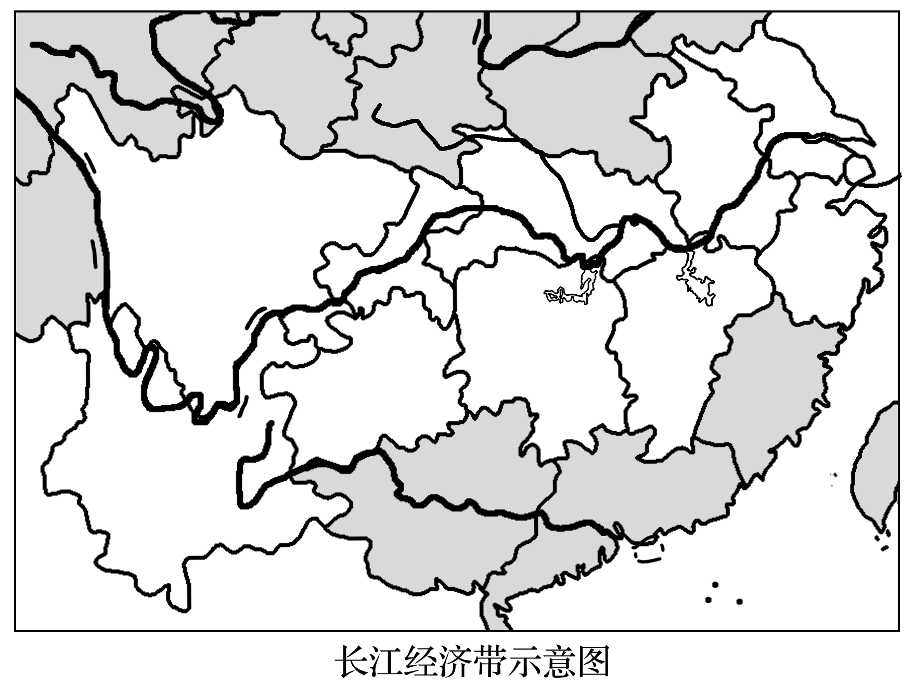

(1)填出图中字母所表示的地理事物名称。

①支流：A________、B________、C________；

②湖泊：D________；

③城市：E________、F________；

④水利枢纽：G________。

(2)长江经济带丰富的自然资源为经济的发展提供了十分有利的条件，其中水能资源主要分布在________游地区，森林、矿产资源主要分布在________游地区，耕地主要分布在________游地区。

(3)从长江经济带内部看，其发展的区位优势是什么？

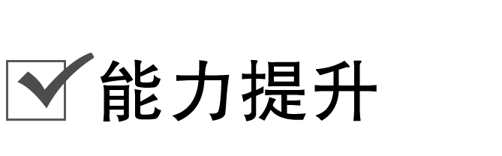

下图为“长江经济带部分地区示意图”。读图，回答9～10题。

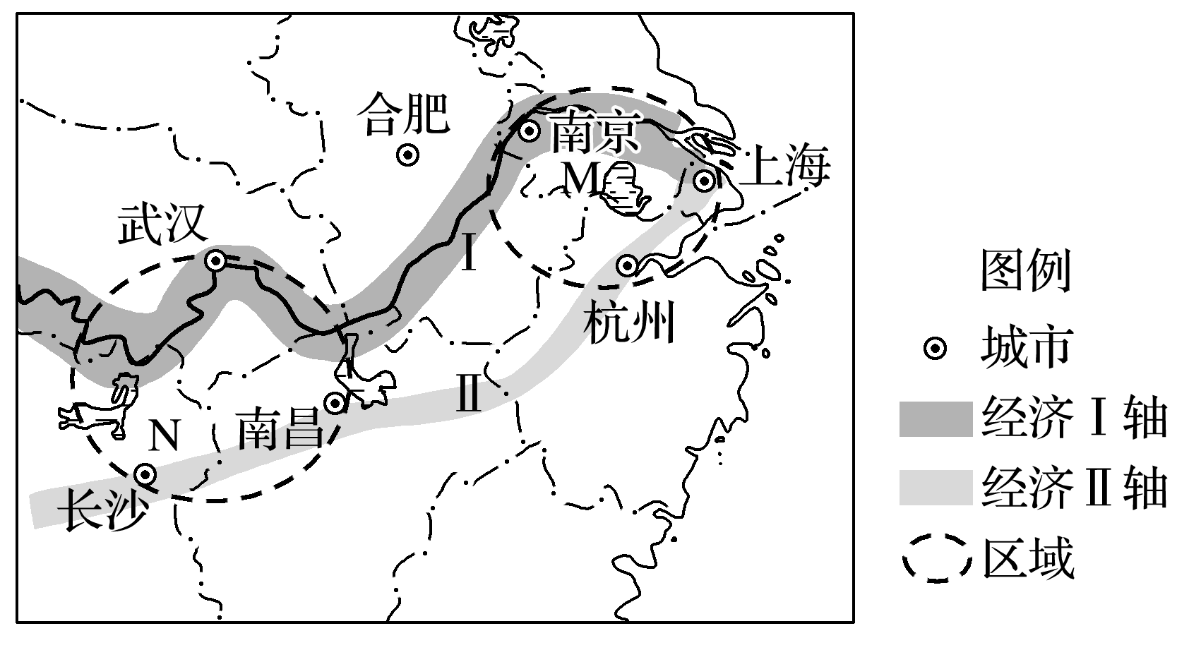

9．关于图中经济带的说法，正确的是(　　)

①经济Ⅰ轴、经济Ⅱ轴分别沿河流、铁路线分布　②经济Ⅱ轴较经济Ⅰ轴经过地区地势平坦、地价较低　③M区域能源供需不平衡，需要从外区域调入　④N区域新兴工业和第三产业发达，环境质量优良

A．①③ B．①④ C．②③ D．③④

10．为扩大就业和促进工业化发展，在产业转移过程中N区域可大力承接M区域的(　　)

A．原料指向型工业和技术指向型工业

B．动力指向型工业和市场指向型工业

C．劳动力指向型工业和市场指向型工业

D．劳动力指向型工业和原料指向型工业

长江经济带覆盖上海、江苏、浙江、安徽、江西、湖北、湖南、重庆、四川、云南、贵州等11个省级行政区，它以占全国21%的土地创造了超过全国40%的经济总量，养育了全国40%以上的人口。2018年11月30日举行的“2018长江论坛”上，国务院参事、国家发展改革委原副主任徐宪平认为，“长江病了！问题在水里、根子在岸上。”据此回答11～13题。

11．长江经济带具有独特的优势和巨大的发展潜力，下列与此无关的是(　　)

A．腹地广阔 B．交通便利

C．资源丰富 D．历史悠久

12．“长江病了”的“根子”主要是(　　)

A．城市人口迅速增长 B．自然灾害多样、频发

C．大力发展第一产业 D．片面追求经济增长

13．长江经济带今后的发展重点是(　　)

①综合交通运输体系建设　②生态环境保护　③大力发展农业　④自然灾害治理　⑤优化产业布局

A．①②③ B．①③⑤ C．①②⑤ D．②③⑤

京津冀地区位于环渤海地区的中心位置，是国家经济发展的重要引擎和参与国际竞争合作的先导区域，京津冀协同发展是重大国家战略。下图为“京津冀产业特征及联系示意图”。读图回答14～15题。

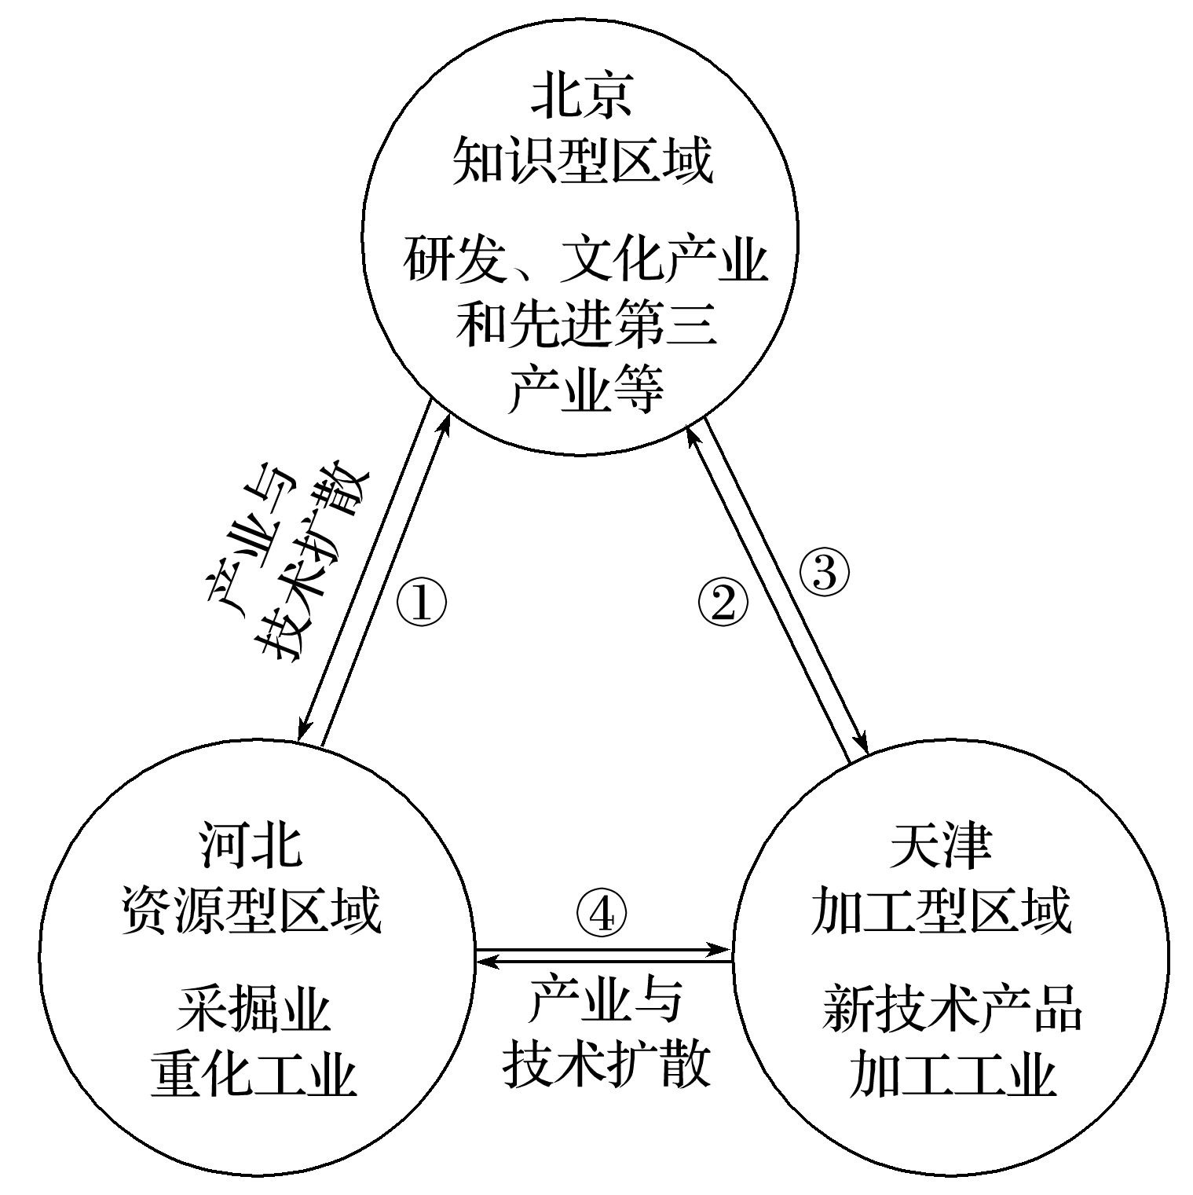

14．图中能表示新技术工业的产品输出方向的是(　　)

A．① B．② C．③ D．④

15．下列有利于加快京津冀经济协同发展的措施有(　　)

①建立行政管理协同机制　②着力推进京津冀交通一体化　③大力发展资源密集型产业　④促进产业向核心城市集聚　⑤建立生态环保联动机制

A．①②③ B．③④⑤ C．①②⑤ D．②④⑤

16．长江经济带上游地区地形复杂，自然资源较丰富，大部分地区降水量在800～1 600 mm之间。根据所学知识和以下材料，回答下列问题。

材料一　下图为长江上游流域概况示意图。

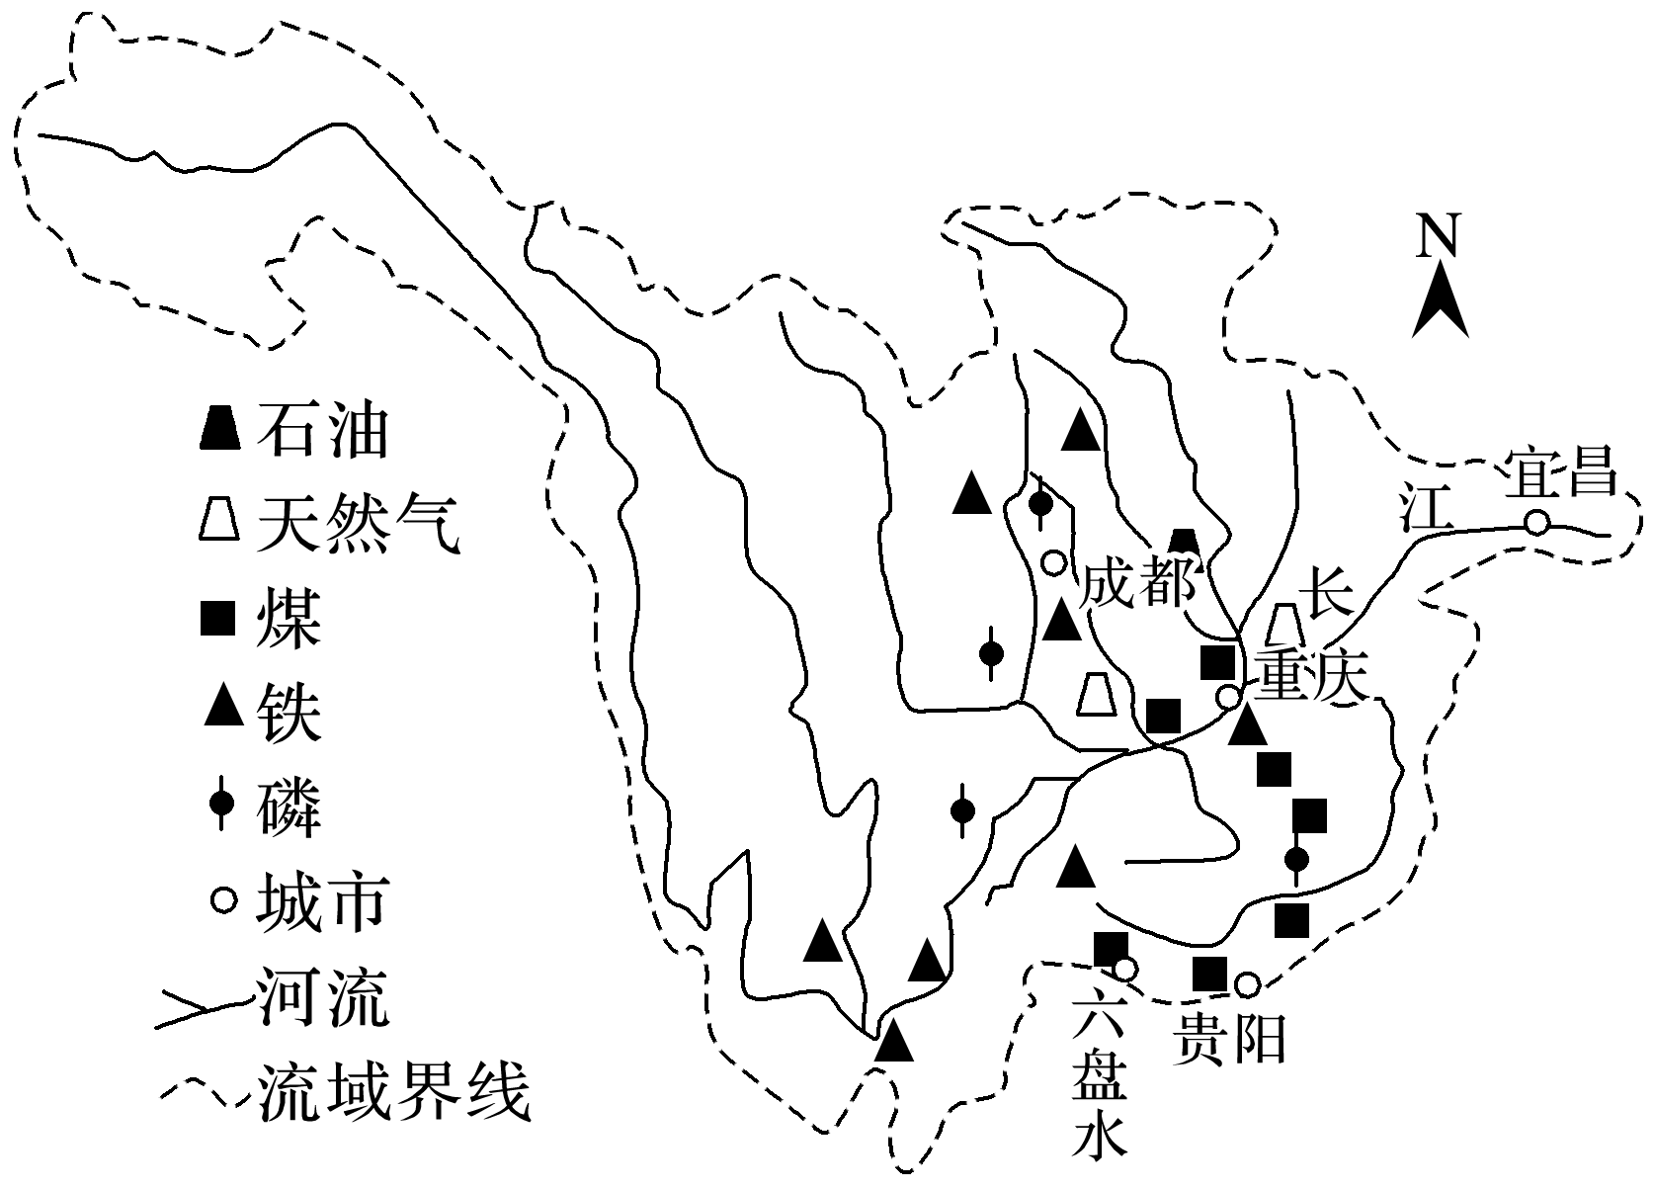

材料二　下图为重庆三峡库区水土流失面积构成。

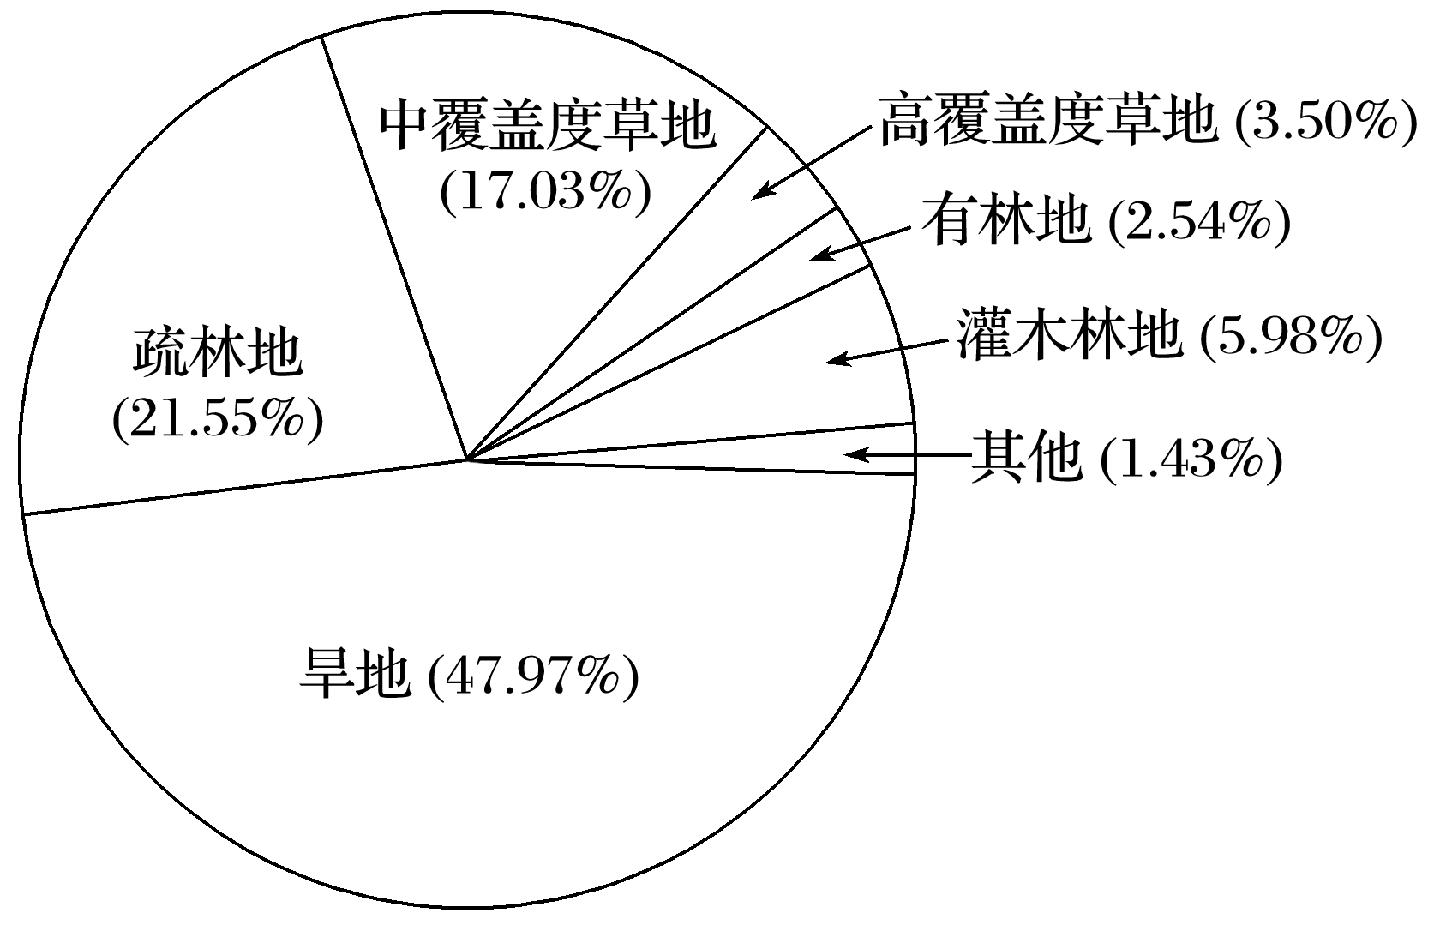

材料三　下图示意重庆三峡库区水土流失与地形坡度的关系。

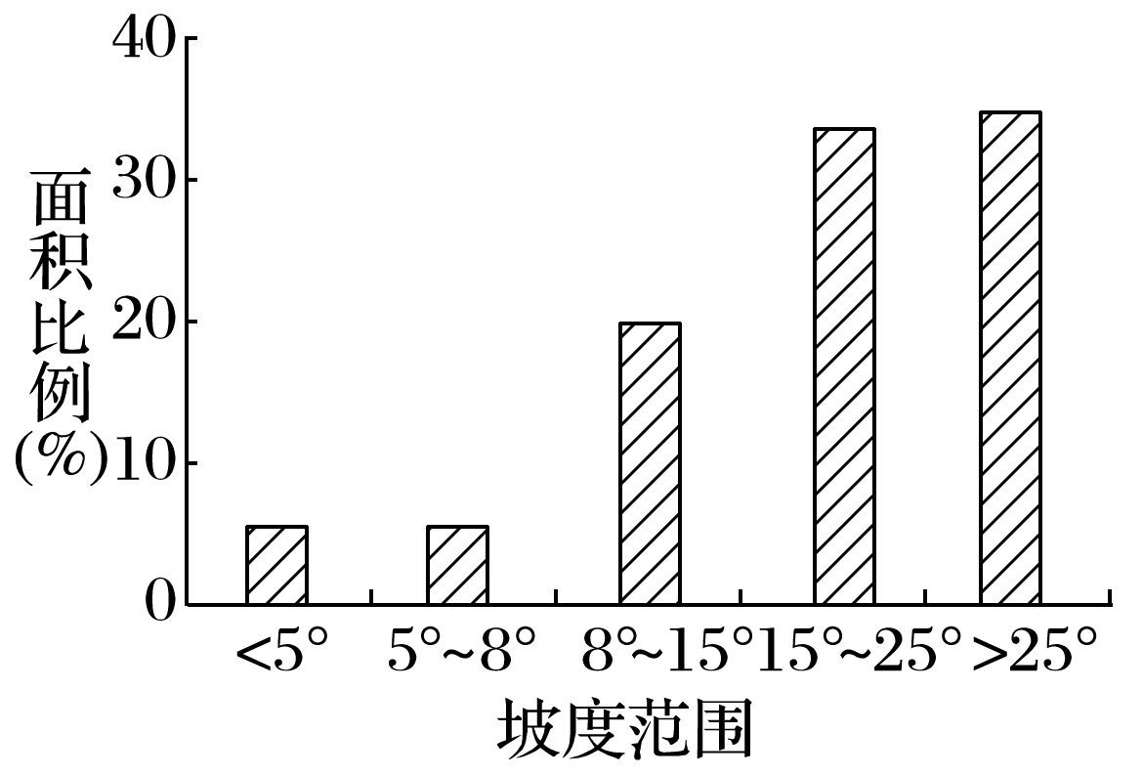

(1)长江经济带上游的优势资源有____________、____________、____________等。

(2)重庆三峡库区水土流失面积比重最大的土地类型是________；在地形坡度5°～25°范围内，随着坡度的增大，水土流失面积比例________。

(3)长江上游水土流失对生态环境的影响有(多选)(　　)

A．植物种类增加 B．土壤肥力降低

C．涵养水源能力下降 D．泥沙淤积河道和湖泊

E．增加降水量，引发滑坡、泥石流

(4)分析影响该区域水土流失的自然因素。

(5)提出该区域水土流失的治理对策。